Әлки районында ачык сулыкларда коенуны тулысынча тыйдылар
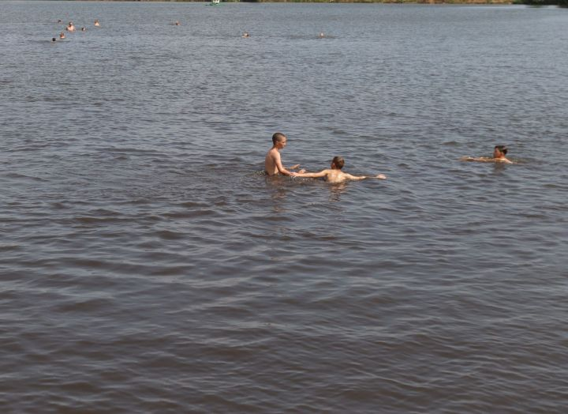Ял итү өчен куркынычсыз урыннар булмау сәбәпле, Әлки муниципаль районы җитәкчелеге 2025 елның җәйге сезонына ачык сулыкларда коенуны тулысынча тыйды.
Район җитәкчелеге гражданнарны үз иминлеге һәм балалар иминлеге өчен тыюны үтәргә чакыра.
Тулырак: https://alki-rt.ru/news/ya%D2%A3alyiklar/alki-raionynda-acyk-sulyklarda-koenuny-tulysynca-tyidylar

